Bekanntmachung des Umlegungsausschusses der Stadt Görlitz über die Aufhebung des Umlegungsbeschlusses vom 25.04.1995
für das Umlegungsgebiet
„Industrie- und Gewerbepark Görlitz – Ludwigsdorf“

Der Umlegungsausschuss der Stadt Görlitz hat am 13.05.2019 folgenden Beschluss gefasst:

Der Umlegungsausschuss beschließt die Aufhebung des Umlegungsbeschlusses vom 25.04.1995 für das Umlegungsgebiet mit der Bezeichnung „Industrie- und Gewerbepark Görlitz – Ludwigsdorf“.

In das Verfahren sind folgende Flurstücke der Gemarkung Ludwigsdorf Flur 7 einbezogen (siehe auch Anlage):
128/3, 132, 133, 134, 135, 136, 137, 138 teilweise, 220, 221, 230/1, 230/2, 230/3, 231/1, 231/2, 231/3, 232/1, 232/2, 232/3, 233/1, 233/2, 233/3, 234, 235/1, 235/2, 235/3, 236/1, 236/2, 236/3, 237/1, 237/2, 237/3, 238, 239/1, 239/2, 240, 241/1, 241/2, 242/1, 242/2, 242/3, 243, 244, 245, 246, 247, 248, 249, 250, 251

Die Stadtratsbeschlüsse STR/0455/14-19 vom 30.08.2018 und STR/0475/14-19 vom 25.10.2018 stellen die Voraussetzung zum gefassten Beschluss des Umlegungsausschusses dar.
Der Stadtratsbeschluss STR/0455/14-19 bezüglich Beendigung des Aufstellungsverfahrens für den Bebauungsplan Nr. 57 „Industrie- und Gewerbepark Görlitz – Ludwigsdorf“ und die Aufhebung des Aufstellungsbeschlusses der Gemeinde Ludwigsdorf vom 10.08.1995 haben dazu geführt, dass nachträglich die rechtlichen Voraussetzungen für die Anordnung und Durchführung einer Umlegung beseitigt worden sind. Mit Stadtratsbeschluss STR/0475/14-19 wurde darauf folgend die Aufhebung der Umlegungsanordnung von 1995 für das Bebauungsplangebiet „Industrie- und Gewerbepark Görlitz – Ludwigsdorf“ beschlossen.

Mit dem Beschluss des Umlegungsausschusses der Stadt Görlitz wird das Umlegungsverfahren „Industrie- und Gewerbepark Görlitz“ beendet; eine Neuordnung der Flurstücke ist nicht durchgeführt worden.

Der Beschluss wird hiermit bekannt gemacht.

Rechtsbehelfsbelehrung:
Gegen den Umlegungsbeschluss kann nach § 217 Abs. 2 Satz 2 BauGB innerhalb einer Frist von sechs Wochen nach der Bekanntmachung dieses Beschlusses Widerspruch erhoben werden.
Der Antrag ist schriftlich oder zur Niederschrift bei der Geschäftsstelle des Umlegungsausschusses der Stadt Görlitz, Hugo-Keller-Straße 14, 02826 Görlitz einzulegen. Er soll die Gründe sowie die Tatsachen und Beweismittel angeben, die zur Rechtfertigung des Antrags dienen.
Falls die Antragsfrist durch das Verschulden eines Bevollmächtigten versäumt werden sollte, würde dessen Verschulden dem vertretenen Berechtigten zugerechnet werden.
Über den Antrag auf gerichtliche Entscheidung entscheidet das Landgericht, Kammer für Baulandsachen in Chemnitz.
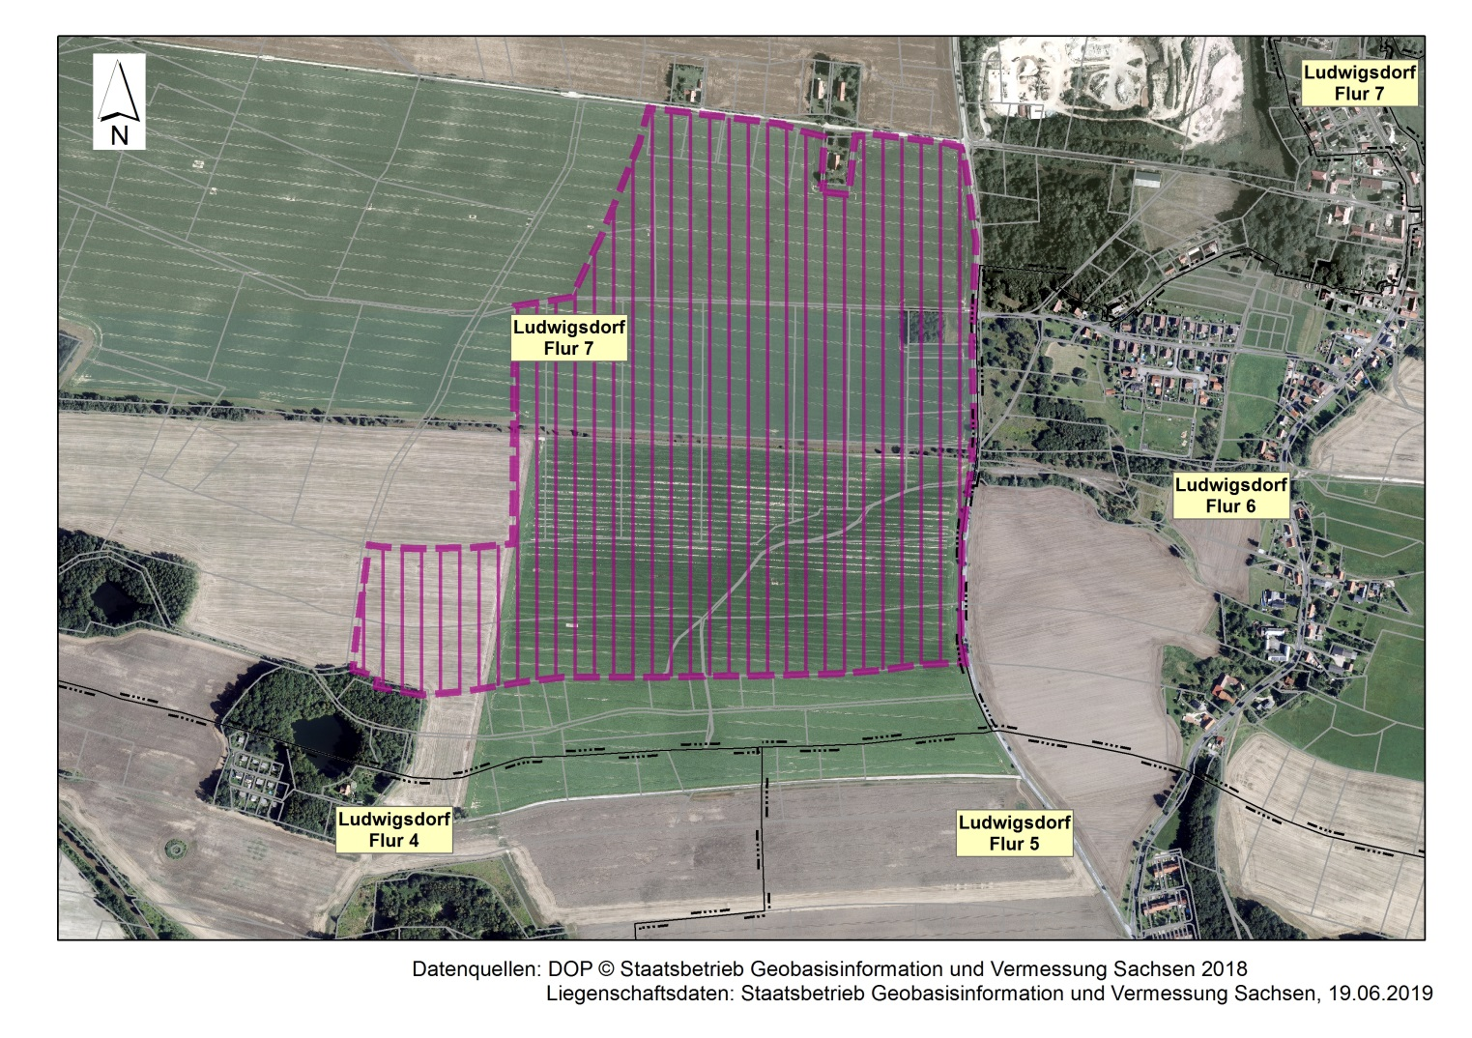
unmaßstäblich

Diese Bekanntmachung erscheint am 16.07.2019 im Amtsblatt der Stadt Görlitz und am 30.07.2019 im Amtsblatt der Gemeinde Neißeaue.

Görlitz, den 20.06.2019

Siegel Dr. Michael Wieler
Vorsitzender Umlegungsausschuss

